МИНИСТЕРСТВО СЕЛЬСКОГО ХОЗЯЙСТВА
РОССИЙСКОЙ ФЕДЕРАЦИИ

ДЕПАРТАМЕНТ НАУЧНО-ТЕХНОЛОГИЧЕСКОЙ ПОЛИТИКИ
И ОБРАЗОВАНИЯ

ФЕДЕРАЛЬНОЕ ГОСУДАРСТВЕННОЕ БЮДЖЕТНОЕ УЧРЕЖДЕНИЕ
«К И Р О В С К А Я
ГОСУДАРСТВЕННАЯ ЗОНАЛЬНАЯ МАШИНОИСПЫТАТЕЛЬНАЯ
СТАНЦИЯ»

О Т Ч Ё Т № 06-38-2014 (6240462)

от 6 ноября 2014 года

выполнения информационной услуги
по результатам базовых испытаний
сельскохозяйственной машины

пресс-подборщика BIG PACK 1270 XC

Настоящий отчет разработан для предоставления информационной услуги

п.г.т. Оричи, 2014 г.
СОДЕРЖАНИЕ

Введение 3
1. Назначение машины 4
2. Условия испытаний и режимы работы машины 7
3. Результаты испытаний 8
3.1. Показатели назначения 8
3.2. Перечень несоответствий машины требованиям НД 10
4. Заключение по результатам испытаний 11
5. Выводы 12
Приложение А. Оценка эффективности изменений, внесенных
в конструкцию машины и особенности конструкции... 13

ВВЕДЕНИЕ

Наименование машины | Пресс-подборщик
Марка машины | BIG PACK 1270 XC
Заводской номер машины | 872468
Год изготовления | 2013
Изготовитель | Bernard Krone Gmb H, Германия
Сведения о сертификации | отсутствуют
Период проведения испытаний | 22.05-13.09.2014
Место проведения испытаний | СХПК им. Кирова Оричевский район, Кировская обл.

Испытания проведены на соответствие машины требованиям НД
по рабочей программе-методике, утвержденной директором ФГБУ «Кировская МИС» Коноваловым С.Ф. 02 июня 2014 года.

- НАЗНАЧЕНИЕ МАШИНЫ

Пресс-подборщик BIG PACK 1270 XC предназначен для подбора валков стебельчатых культур (сена, соломы) и прессования крупногабаритных тюков повышенной плотности с одновременной обвязкой их шпагатом.
Пресс-подборщик является полуприцепной машиной и агрегатируется с тракторами мощностью не менее 136 л.с., имеющими задний ВОМ, гидросистему и пневмосистему.
Пресс-подборщик BIG PACK 1270 XC состоит из следующих частей: рама с прицепным дышлом, двухосевой колесный тандем, подборочное устройство, режущий аппарат, вариационная система загрузки, прессовальная камера, вязальный аппарат, сходной лоток, гидравлическая и пневматическая системы, бортовой компьютер, система смазки. Привод рабочих органов производится от ВОМ трактора через карданную передачу. Карданный вал вращает промежуточный вал с муфтой, затем инерционный маховик. От маховика вращение передается на главный редуктор. От главного редуктора через кривошипно-шатунный механизм приводится в поступательное движение поршень прессовальной камеры. От боковых валов редуктора вращение передается на распределительные редукторы, от которых в свою очередь вращение получают подборочное устройство, режущий аппарат, барабан сгребателя вариационной системы загрузки и вязальный аппарат.
Гидравлическая система состоит из двух контуров: рабочего от гидросистемы трактора и бортового от гидронасоса, установленного на главном редукторе. Весь процесс контролируется бортовым компьютером, терминал которого установлен в кабине трактора.

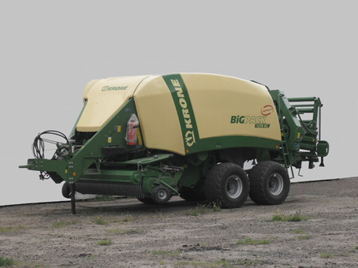

Рисунок 1 – Пресс-подборщик BIG PACK 1270 XC (вид спереди слева).

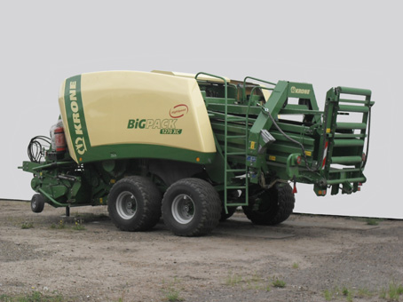

Рисунок 2 – Пресс-подборщик BIG PACK 1270 XC (вид сзади слева).

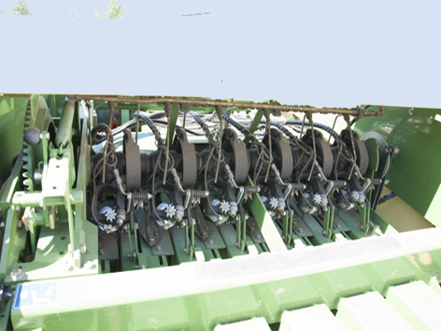

Рисунок 3 – Вязальный аппарат.

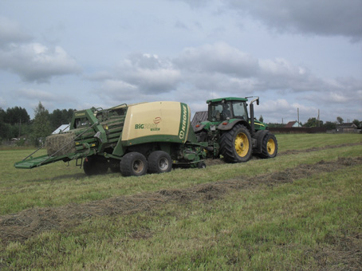

Рисунок 4 – Пресс-подборщик BIG PACK 1270 XC в агрегате с
трактором JOHN DEERE 7820 на подборе валков сена.

2. УСЛОВИЯ ИСПЫТАНИЙ И РЕЖИМЫ РАБОТЫ МАШИНЫ

Показатель | Значение показателей по:
Показатель | НД | данным  испытаний
Вид работы | подбор валков стебельчатых культур и прессование тюков с обвязкой шпагатом | подбор валков стебельчатых культур и прессование тюков с обвязкой шпагатом
Условия испытаний:
- средняя твердость почвы в слое  0-10 см, МПа | от 0,5 до 2,0 | 2,5
- средняя урожайность при  фактической влажности, т/га | нет данных | 2,1
- средняя влажность растений, % | от 17 до 30 | 22,8
- линейная плотность валка, кг/м | не более 10 | 2,4
- ширина валка, см | 120-200 | 101
- высота валка, см | не более 80 | 42,4
- расстояние между центрами  валков, м | нет данных | 11,3
- средний вес бобины шпагата, кг | то же | 10,0
Режимы работы:
- рабочая скорость, км/ч | -"- | 10,3-15,5
- высота подъема подборщика  над уровнем почвы, мм | -"- | 40
- задаваемая длина тюка, см | 100-270 | 250
- давление в гидросистеме  прессовального канала, МПа | нет данных | 9,5

3. РЕЗУЛЬТАТЫ ИСПЫТАНИЙ
3.1. Показатели назначения

Показатель | Значение показателя по:
Показатель | НД | данным  испытаний
Техническая характеристика
Агрегатируется (марки тракторов) | трактор мощностью не менее 136 л.с. | JOHN DEERE 7820  (155 л.с.)
Привод | от ВОМ  трактора | от ВОМ  трактора
Ширина захвата конструкционная, м | 2,35 | 2,35
Скорость движения, км/ч:
- рабочая | нет данных | 9-16
- транспортная | до 50 | 20
Габаритные размеры изделия, мм:
в рабочем положении
- длина | 9180 | 9180
- ширина | 2995 | 2970
- высота | 2875 | 2800
в транспортном положении
- длина | 7930 | 7930
- ширина | 2995 | 2970
- высота | 2875 | 2800
Дорожный просвет, мм | нет данных | 280
Общая масса в комплектации  поставки, кг | 8800 | 10105
Функциональные показатели
Производительность за 1 ч, т (тюков):
- основного времени | нет данных | 18,2(36)
- сменного времени | то же | 12,7(25)
Удельный расход топлива за время сменной работы, кг/т (кг/тюк) | -"- | 1,10(0,50)
Эксплуатационно-технологические
коэффициенты:
- надежности технологического  процесса | -"- | 1,0
- использования сменного времени | -"- | 0,70
Показатели качества выполнения технологического процесса:
Подача, кг/с | -"- | 7,1
Размеры тюка, см
- длина | 100-270 | 230-250
- ширина | 120 | 120
- высота | 70 | 70
Средняя масса тюка, кг | нет данных | 510
Расход шпагата, кг/т | то же | 0,6
Качество вязки, % | -"- | 100
Потери, % | -"- | 1

3.2. Перечень несоответствий машины требованиям НД

Наименование показателя, номер пункта НД | Значение показателя по:
Наименование показателя, номер пункта НД | НД | данным испытаний
Масса машины (по ИЭ) | 8800 (по ИЭ) | 10105
Оборудование предохранительной цепью  п. 4.3.4 ГОСТ Р53489-2009 | Оборудование предохранительной цепью является обязательным | Предохранительная цепь отсутствует
Наличие знака ограничения максимальной скорости  п. 4.6.3 ГОСТ Р53489-2009 | На полуприцепных машинах сзади слева должен быть нанесен знак ограничения максимальной скорости по  ГОСТ Р 52290 | Знак ограничения максимальной скорости отсутствует

4. ЗАКЛЮЧЕНИЕ ПО РЕЗУЛЬТАТАМ ИСПЫТАНИЙ

По результатам государственных испытаний импортного образца пресс-подборщика BIG PACK 1270 XC установлено:
- поступил на испытания в собранном виде полной комплектации, качество изготовления удовлетворительное;
- машина устойчиво выполняет технологический процесс подбора валков стебельчатых культур и прессования крупногабаритных тюков с одновременной их обвязкой шпагатом;
- имеет высокую степень автоматизации управления и контроля параметров технологического процесса;
- имеет высокую степень технической надежности, коэффициент технической готовности равен 0,99;
- имеет два несоответствия требованиям ССБТ (отсутствует страховая цепь и знак ограничения максимальной скорости);
- имеется несоответствие между массой, указанной в инструкции по эксплуатации – 8800 кг, массой, указанной на фирменной табличке – 9500 кг и массой, полученной при взвешивании - 10105 кг.
В целом испытаниями установлено, что пресс-подборщик BIG PACK 1270 XC вписывается в технологию сельскохозяйственного производства и по показателям назначения соответствует отечественным требованиям. Машина может быть использована в сельхозпроизводстве зоны МИС.

5. ВЫВОДЫ

Испытанный образец пресс-подборщика BIG PACK 1270 XC соответствует требованиям НД по показателям назначения, надежности и безопасности, соответствует современным требованиям сельскохозяйственного производства.

Директор МИС |  | С.Ф. Коновалов
Главный инженер |  | И.Д. Лукин
Заведующий КИЛ |  | Ю.В. Труфакин
Начальник отдела испытаний тракторов и сельхозмашин |  | А.В. Багаев
Ведущий инженер |  | В.Т. Иванов

Приложение А

Оценка эффективности изменений, внесенных
в конструкцию машины

Пресс-подборщик BIG PACK 1270 XC на ФГБУ «Кировская МИС» испытывался впервые, конструкционные изменения во время испытаний не вносились.

